**Муниципальное бюджетное общеобразовательное учреждение**

**г. Астрахани «Средняя общеобразовательная школа №35»**

**Реферат на тему:**

**Компьютерное строение**

**Выполнил** ученик «8В» класса

МБОУ г. Астрахани СОШ «№35»

**Руководитель:** учитель информатики

Умбеталиева Гульмира

Темиргалиевна

**Астрахань**

**2022 г**

**Содержание**

Введение………………………..………………………………………………3

ГЛАВА 1. Теоретическая часть…………...…………………………………..4

1. Системный блок………………….…..………………………………….4
2. Материнская плата……………….……………………………………..5
3. Процессор…………………………..…………………………………….6
4. Оперативная память…………………...……………………………….12
5. Жесткий диск ………………………….……………………………….14
6. Устройства чтения дисков…………….……………………………….15
7. Видеокарта……………………………...………………………………16
8. Блок питания……………………………………………………………17
9. Звуковая карта……………………………..……………………………17
10. Периферийные устройства………………….…………………………18
11. Монитор……………………………………...…………………………19
12. Клавиатура…………………………………….….…………………….20
13. Мышь……………………………………………………………………25

ГЛАВА 2. Практическая часть………………………….……………………27

1. Знания строения персонального компьютера в моем классе.…….…27

Заключение…………………………………………………………………….29

Список использованной работы……………………………………...………30

**Введение**

**Проблемы и актуальность работ.** Персональный компьютер (ПК)**—**это электронная вычислительна машина, с которой может работать пользователь, не являющийся профессиональным программистом. Характеризуется развитым человеко-машинным интерфейсом, малыми габаритами, массой, невысокой ценой и многофункциональностью применения.

Создание персонального компьютера относится к одному из самых значительных явлений прошлого века. Создание персонального компьютера значительно повысило роль и значение вычислительной техники в жизни человека, общества, государства. Современные компьютеры строятся по принципу открытой архитектуры, который заключается в том, что при проектировании компьютера регламентируются и стандартизируются только принцип действия компьютера и его конфигурация. В результате появляется возможность сборки компьютеров из отдельных узлов и деталей, разработанных и изготовленных независимыми фирмами-производителями. Пользователь может модернизировать компьютер и расширять его возможности разнообразными устройствами в соответствии со своими личными предпочтениями.

Данная тема проекта на сегодняшний день очень актуальна так как у большей части планеты есть новые компьютеры или ноутбуки. Компьютер в жизни человека занимает далеко не последнее место. Нужно знать его, уметь им пользоваться. Не каждый человек, который работает на компьютере, представляет себе полностью точный состав ПК. Поэтому в своей работе я хочу изучить особенности ПЭВМ. Изучить устройство персонального компьютера и его основных компонентов. К каждому компоненту подойти более подробно, изучив, все его особенности. Научиться правильно собирать и разбирать корпус, установить в него материнскую плату и все компоненты, которые находятся на материнской плате. Правильно подключить все периферийные устройства.

**Цель** данного проекта подробно рассказать про строение персонального компьютера

**Задачи** данной работы

1. Подробно изучить и рассказать про строение компьютера
2. Изучить источники литературы, где описывается строение компьютера

**ГЛАВА 1. Теоретическая часть**

1. **Системный блок**

Системный блок представляет собой основной узел, внутри которого установлены наиболее важные компоненты. Устройства, находящиеся внутри системного блока, называют внутренними, а устройства, подключаемые к нему снаружи, называют внешними. Внешние дополнительные устройства, предназначенные для ввода, вывода и длительного хранения данных, также называют периферийными.

По внешнему виду системные блоки различаются формой корпуса. Корпуса персональных компьютеров выпускают в горизонтальном (desktop) и вертикальном (tower) исполнении. Корпуса, имеющие вертикальное исполнение, различают по габаритам: полноразмерный (big tower), среднеразмерный (midi tower) и малоразмерный (mini tower). Среди корпусов, имеющих горизонтальное исполнение, выделяют плоские и особо плоские (slim).

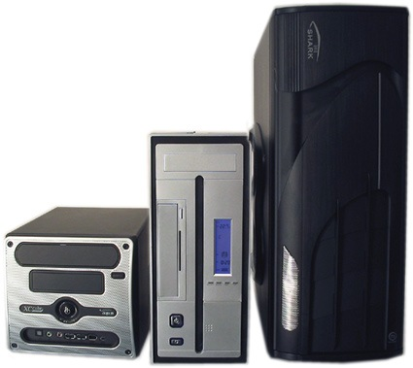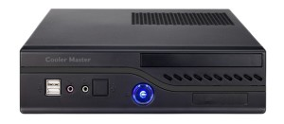

Вертикальные системные блоки Горизонтальный системный блок

Кроме формы, для корпуса важен параметр, называемый форм-фактором. От него зависят требования к размещаемым устройствам. В настоящее время в основном используются корпуса двух форм-факторов: АТ и АТХ. Форм-фактор корпуса должен быть обязательно согласован с форм-фактором главной (системной) платы компьютера, так называемой материнской платы (см. ниже).

Корпуса персональных компьютеров поставляются вместе с блоком питания и, таким образом, мощность блока питания также является одним из параметров корпуса. Для массовых моделей достаточной является мощность блока питания 250-350 Вт.

Основные элементы системного блока: материнская плата, процессор, оперативная память, жёсткий диск, оптический привод (DVD, Blu-ray), видеокарта, блок питания

1. **Материнская плата**

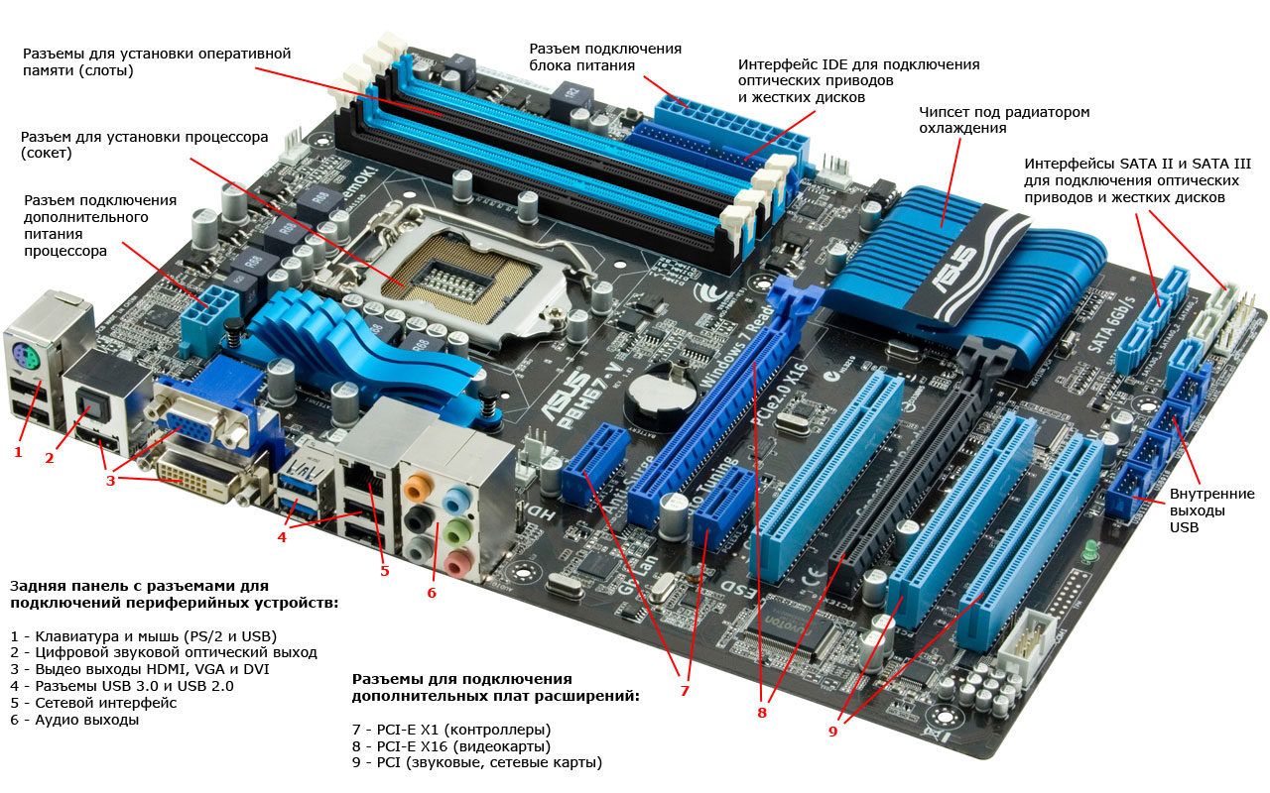

Материнская плата – это самая большая плата системного блока. На ней устанавливаются основные устройства компьютера: процессор, оперативная память, видеокарта, слоты (разъёмы), BIOS, с помощью шлейфов и кабелей к материнской плате подключаются DVD-привод, жёсткий диск, клавиатура, мышь и др. Главная задача материнской платы – соединить все эти устройства и заставить их работать как одно целое. Кроме того, на ней находятся контроллеры. Контроллеры – это электронные платы, вставляемые в разъёмы (слоты) на материнской плате, они управляют устройствами, подключаемыми к компьютеру. Некоторые контроллеры входят в состав материнской платы. Такие контроллеры называются интегрированными или встроенными. Так контролеры мыши и клавиатуры всегда являются встроенными. Добавляя и заменяя платы контроллеров можно расширять возможности компьютера и настраивать его под свои требования. Например: пользователь может добавить дополнительную звуковую карту, которая может работать с новыми многоканальными акустическими системами.

1. **Процессор**

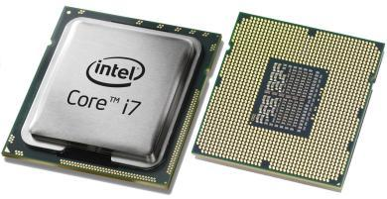

Процессор — основная микросхема компьютера, в которой и производятся все вычисления. Конструктивно процессор состоит из ячеек, похожих на ячейки оперативной памяти, но в этих ячейках данные могут не только храниться, но и изменяться. Внутренние ячейки процессора называют регистрами. Важно также отметить, что данные, попавшие в некоторые регистры, рассматриваются не как данные, а как команды, управляющие обработкой данных в других регистрах. Среди регистров процессора есть и такие, которые в зависимости от своего содержания способны модифицировать исполнение команд. Таким образом, управляя засылкой данных в разные регистры процессора, можно управлять обработкой данных. На этом и основано исполнение программ.

С остальными устройствами компьютера, и в первую очередь с оперативной памятью, процессор связан несколькими группами проводников, называемых шинами. Основных шин три: шина данных, адресная шина и командная шина.

Адресная шина. У процессоров Intel Pentium (а именно они наиболее распространены в персональных компьютерах) адресная шина 32-разрядная, то есть состоит из 32 параллельных линий. В зависимости от того, есть напряжение на какой-то из линий или нет, говорят, что на этой линии выставлена единица или ноль. Комбинация из 32 нулей и единиц образует 32-разрядный адрес, указывающий на одну из ячеек оперативной памяти. К ней и подключается процессор для копирования данных из ячейки в один из своих регистров.

Шина данных. По этой шине происходит копирование данных из оперативной памяти в регистры процессора и обратно. В компьютерах, собранных на базе процессоров Intel Pentium, шина данных 64-разряднвя, то есть состоит из 64 линий, по которым за один раз на обработку поступают сразу 8 байтов.

Шина команд. Для того чтобы процессор мог обрабатывать данные, ему нужны команды. Он должен знать, что следует сделать с теми байтами, которые хранятся в его регистрах. Эти команды поступают в процессор тоже из оперативной памяти, но не из тех областей, где хранятся массивы данных, а оттуда, где хранятся программы. Команды тоже представлены в виде байтов. Самые простые команды укладываются в один байт, однако есть и такие, для которых нужно два, три и более байтов. В большинстве современных процессоров шина команд 32-разрядная, например, в процессоре Intel Pentium), хотя существуют 64-разрядные процессоры и даже 128-разрядные.

В процессе работы процессор обслуживает данные находящиеся в его регистрах, в поле оперативной памяти, а также данные, находящиеся во внешних портах процессора. Часть данных он интерпретирует непосредственно как данные, часть данных — как адресные данные, а часть — как команды. Совокупность всех возможных команд, которые может выполнить процессор над данными, образует так называемую систему команд процессора. Процессоры, относящиеся к одному семейству, имеют одинаковые или близкие системы команд. Процессоры, относящиеся к разным семействам, различаются по системе команд и невзаимозаменяемы.

Разрядность процессора показывает, сколько бит данных он может принять и обработать в своих регистрах за один раз. Первые процессоры х86 были 16-разрядными. Начиная с процессора 80386 они имеют 32-разрядную архитектуру. Современные процессоры семейства Intel Pentium остаются 32-разрядными, хотя и работают с 64-разрядной шиной данных.

В основе работы процессора лежит тот же тактовый принцип, что и в обычных часах. Исполнение каждой команды занимает определенное количество тактов. В настенных часах такты колебаний задает маятник; в ручных механических часах их задает пружинный маятник; в электронных часах для этого есть колебательный контур, задающий такты строго определенной частоты. В персональном компьютере тактовые импульсы задает одна из микросхем, входящая в микропроцессорный комплект (чипсет), расположенный на материнской плате. Чем выше частота тактов, поступающих на процессор, тем больше команд он может исполнить в единицу времени, тем выше его производительность. Первые процессоры х86 могли работать с частотой не выше 4,77 МГц, а сегодня рабочие частоты некоторых процессоров уже превосходят 500 миллионов тактов в секунду (500 МГц).

Обмен данными внутри процессора происходит в несколько раз быстрее, чем обмен с другими устройствами, например, с оперативной памятью. Для того чтобы уменьшить количество обращений к оперативной памяти, внутри процессора создают буферную область — так называемую кэш-память. Это как бы «сверхоперативная память». Когда процессору нужны данные, он сначала обращается в кэш-память, и только если там нужных данных нет, происходит его обращение в оперативную память. Принимая блок данных из оперативной памяти, процессор заносит его одновременно и в кэш-память. «Удачные» обращения в кэш-память называют попаданиями в кэш. Процент попаданий тем выше, чем больше размер кэш-памяти, поэтому высокопроизводительные процессоры комплектуют повышенным объемом кэш-памяти.

Кэш-память третьего уровня выполняют на быстродействующих микросхемах типа SRAM и размещают на материнской плате вблизи процессора. Ее объемы могут достигать нескольких Мбайт, но работает она на частоте материнской платы.

Выше мы отметили, что работа таких стандартных устройств, как клавиатура, может обслуживаться программами, входящими в BIOS, но такими средствами нельзя обеспечить работу со всеми возможными устройствами. Так, например, изготовители BIOS абсолютно ничего не знают о параметрах наших жестких и гибких дисков, им не известны ни состав, ни свойства произвольной вычислительной системы. Для того чтобы начать работу с другим оборудованием, программы, входящие в состав BIOS, должны знать, где можно найти нужные параметры. По очевидным причинам их нельзя хранить ни в оперативной памяти, ни в постоянном запоминающем устройстве.

Специально для этого на материнской плате есть микросхема «энергонезависимой памяти», по технологии изготовления называемая CMOS. От оперативной памяти она отличается тем, что ее содержимое не стирается во время выключения компьютера, а от ПЗУ она отличается тем, что данные в нее можно заносить и изменять самостоятельно, в соответствии с тем, какое оборудование входит в состав системы. Эта микросхема постоянно подпитывается от небольшой батарейки, расположенной на материнской плате. Заряда этой батарейки хватает на то, чтобы микросхема не теряла данные, даже если компьютер не будут включать несколько лет.

Таким образом, программы, записанные в BIOS, считывают данные о составе оборудования компьютера из микросхемы CMOS, после чего они могут выполнить обращение к жесткому диску, а в случае необходимости и к гибкому, и передать управление тем программам, которые там записаны.

Связь между всеми собственными и подключаемыми устройствами материнской платы выполняют ее шины и логические устройства, размещенные в микросхеме микропроцессорного комплекта (чипсета). От архитектуры этих элементов во многом зависит производительность компьютера.

Конфликты между устройствами за обладание одними и теми же ресурсами вызывают массу проблем у пользователей при установке устройств, подключаемых к шине ISA. С появлением интерфейса PCI и с оформлением стандарт plug-and-play появилась возможность выполнять установку новых устройств с помощью автоматических программных средств — эти функции во многом были возложены на операционную систему.

FSB. Шина PCI, появившаяся в компьютерах на базе процессоров Intel Pentium как локальная шина, предназначенная для связи процессора с оперативной памятью, недолго оставалась в этом качестве. Сегодня она используется только как шина для подключения внешних устройств, а для связи процессора и памяти, начиная с процессора Intel Pentium Pro используется специальная шина, получившая название Front Side Bus (FSB). Эта шина работает на очень высокой частоте 100-125 МГц. В настоящее время внедряются материнские платы с частотой шины FSB 133 МГц и ведутся разработки плат с частотой до 200 МГц. Частота шины FSB является одним из основных потребительских параметров — именно он и указывается в спецификации материнской платы. Пропускная способность шины FSB при частоте 100 МГц составляет порядка 800 Мбайт/с.

AGP. Видеоадаптер — устройство, требующее особенно высокой скорости передачи данных. Как при внедрении локальной шины VLB, так и при внедрении локальной шины PCI видеоадаптер всегда был первым устройством, «врезаемым» в новую шину. Сегодня параметры шины PCI уже не соответствуют требованиям видеоадаптеров, поэтому для них разработана отдельная шина, получившая название AGP (Advanced Graphic Port — усовершенствованный графический порт). Частота этой шины соответствует частоте шины PCI (33 МГц или 66 МГц), но она имеет много более высокую пропускную способность — до 1066 Мбайт/с (в режиме четырехкратного умножения).

PCMCIA (Personal Computer Memory Card International Association — стандарт международной ассоциации производителей плат памяти для персональных компьютеров). Этот стандарт определяет интерфейс подключения плоских карт памяти небольших размеров и используется в портативных персональных компьютерах.

USB (Universal Serial Bus - универсальная последовательная магистраль). Это одно из последних нововведений в архитектурах материнских плат. Этот стандарт определяет способ взаимодействия компьютера с периферийным оборудованием. Он позволяет подключать до 256 различных устройств, имеющих последовательный интерфейс. Устройства могут включаться цепочками (каждое следующее устройство подключается к предыдущему). Производительность шины USB относительно невелика и составляет до 1,5 Мбит/с, но для таких устройств, как клавиатура, мышь, модем, джойстик и т. п., этого достаточно. Удобство шины состоит в том, что она практически исключает конфликты между различным оборудованием, позволяет подключать и отключать устройства в «горячем режиме» (не выключая компьютер) и позволяет объединять несколько компьютеров в простейшую локальную сеть без применения специального оборудования и программного обеспечения.

Параметры микропроцессорного комплекта в наибольшей степени определяют свойства и функции материнской платы. В настоящее время большинство чипсетов материнских плат выпускаются на базе двух микросхем, получивших название «северный мост» и «южный мост».

«Северный мост» управляет взаимосвязью четырех устройств: процессора, оперативной памяти, порта A GP и шины PCI. Поэтому его также называют четырехпортовым контроллером.

«Южный мост» называют также функциональным контроллером. Он выполняет функции контроллера жестких и гибких дисков, функции моста ISA — PCI, контроллера клавиатуры, мыши, шины USB и т. п.

1. **Оперативная память**

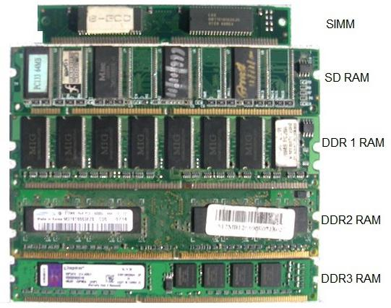

Оперативная память (RAM — Random Access Memory) — это массив кристаллических ячеек, способных хранить данные. Существует много различных типов оперативной памяти, но с точки зрения физического принципа действия различают динамическую память (DRAM) и статическую память (SRAM).

Ячейки динамической памяти (DRAM) можно представить в виде микроконденсаторов, способных накапливать заряд на своих обкладках. Это наиболее распространенный и экономически доступный тип памяти. Недостатки этого типа связаны, во-первых, с тем, что как при заряде, так и при разряде конденсаторов неизбежны переходные процессы, то есть запись данных происходит сравнительно медленно. Второй важный недостаток связан с тем, что заряды ячеек имеют свойство рассеиваться в пространстве, причем весьма быстро. Если оперативную память постоянно не «подзаряжать», утрата данных происходит через несколько сотых долей секунды. Для борьбы с этим явлением в компьютере происходит постоянная регенерация (освежение, подзарядка) ячеек оперативной памяти. Регенерация осуществляется несколько десятков раз в секунду и вызывает непроизводительный расход ресурсов вычислительной системы.

Микросхемы динамической памяти используют в качестве основной оперативной памяти компьютера. Микросхемы статической памяти используют в качестве вспомогательной памяти (так называемой кэш-памяти), предназначенной для оптимизации работы процессора.

Каждая ячейка памяти имеет свой адрес, который выражается числом. В настоящее время в процессорах Intel Pentium и некоторых других принята 32-разрядная адресация, а это означает, что всего независимых адресов может быть 232. Таким образом, в современных компьютерах возможна непосредственная адресация полю памяти размером 232 = 4 294 967 296 байт (4,3 Гбайт). Однако это отнюдь не означает, что именно столько оперативной памяти непременно должно быть в компьютере. Предельный размер поля оперативной памяти, установленной в компьютере, определяется микропроцессорным комплектом (чипсетом) материнской платы и обычно составляет несколько сот Мбайт.

Одна адресуемая ячейка содержит восемь двоичных ячеек, в которых можно сохранить 8 бит, то есть один байт данных. Таким образом, адрес любой ячейки памяти можно выразить четырьмя байтами.

Представление о том, сколько оперативной памяти должно быть в типовом компьютере, непрерывно меняется. В середине 80-х годов поле памяти размером 1 Mбайт казалось огромным, в начале 90-х годов достаточным считался объем 4 Мбайт, к середине 90-х годов он увеличился до 8 Мбайт, а затем и до 16 Мбайт. Сегодня типичным считается размер оперативной памяти 32-64 Мбайт, но очень скоро эта величина будет превышена в 2-4 раза даже для моделей массового потребления.

Оперативная память в компьютере размещается на стандартных панельках, называемых модулями. Модули оперативной памяти вставляют в соответствующе разъемы на материнской плате. Если к разъемам есть удобный доступ, то операцию можно выполнять своими руками. Если удобного доступа нет, может потребоваться неполная разборка узлов системного блока, и в таких случаях операции поручают специалистам.

Основными характеристиками модулей оперативной памяти являются объем памяти и время доступа. SIMM-модули поставляются объемами 4,8,16,32 Мбайт, а DIMM-модули — 16,32,64,128 Мбайт и более. Время доступа показывает, сколько времени необходимо для обращения к ячейкам памяти — чем оно меньше, тем лучше. Время доступа измеряется в миллиардных долях секунды (наносекундах, не). Типичное время доступа к оперативной памяти для SIММ-модулей — 50-70 нс. Для современных DIММ-модулей оно составляет 7-10 нс.

1. **Жесткий диск**

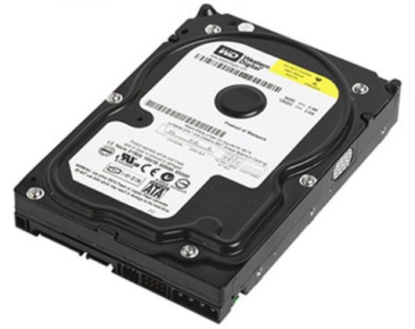 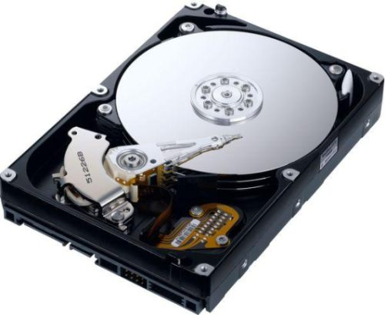

Жесткий диск Жесткий диск без верхней крышки

Жесткий диск, называемый также винчестером или HDD, предназначен для долговременного хранения информации. Именно на жестком диске вашего компьютера хранится вся информация: операционная система, нужные программы, документы, фотографии, фильмы, музыка и прочие файлы. Именно он является основным устройством хранения информации в компьютере.

Для пользователя жесткие диски различаются между собой прежде всего следующими характеристиками:

- ёмкостью (объёмом) — измеряется в гигабайтах (Гбайт) или терабайтах (Тбайт), определяет какой объём информации можно записать на жёсткий диск. На данный момент объём современного винчестера измеряется от нескольких сотен гигабайт до нескольких терабайт;

- быстродействием, которое складывается из времени доступа к информации и скорости чтения/записи информации. Типичное время доступа у современных дисков составляет 5-10 мс (миллисекунд), средняя скорость чтения/записи – 150 Мбайт/с (мегабайт в секунду);

- интерфейсом — типом контролёра, к которому должен подключаться жёсткий диск (чаще всего EIDE и различные варианты SATA).

1. **Устройства чтения дисков**

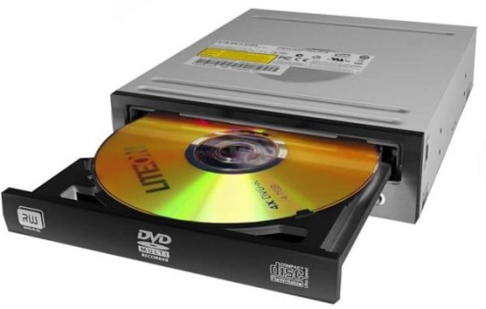

DVD-привод используется для чтения DVD и CD-дисков. Если в названии стоит приставка “RW”, то привод способен не только читать, но и записывать на диски. Привод характеризуется скоростью чтения/записи и обозначается посредством множителя (1x, 2x и т.д.). Единица скорости здесь равна 1.385 мегабайт в секунду (Мб/с). То есть, когда на приводе указано значение скорости 8x, то действительная скорость будет составлять 8 * 1.385 Мб/с=11.08 Мб/с.

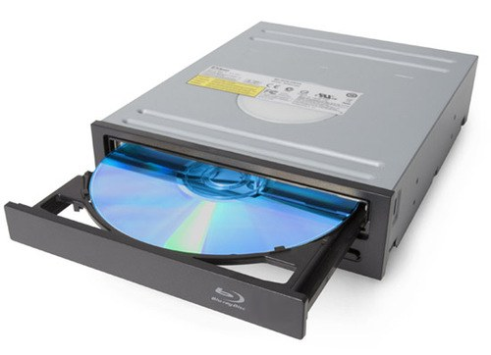

Blu-ray приводы могут быть трёх видов: считывающие, комбо и пишущие. Считывающий Blu-ray привод может считывать CD, DVD и Blu-ray диски. Комбо может дополнительно записывать CD и DVD-диски. Пишущий Blu-ray привод может считывать и записывать все диски.

1. **Видеокарта**

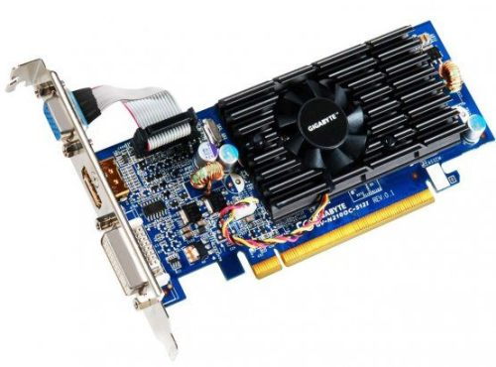

Видеокарта — электронная плата, обеспечивающая формирования видеосигнала и тем самым определяет изображение, показываемое монитором. У существующих видеокарт разные возможности. Если на компьютере используются офисные программы, то особых требований к видеокарте не предъявляют. Другое дело игровой компьютер, в котором основную работу берёт на себя видеокарта, а центральному процессору отводится второстепенная роль.

Основные характеристики видеокарты:

- объём видеопамяти — измеряется в мегабайтах (Мбайт) или гигабайтах (Гбайт), влияет на максимальное разрешение монитора, количество цветов и скорость обработки изображения. На данное время производятся модели видеокарт с объёмом видеопамяти от 256 Мбайт до 6 Гбайт. Оптимальный средний объём 512 Мбайт или 1 Гбайт;

- разрядность шины видеопамяти — измеряется в битах, определяет объём данных, который можно одновременно передать из видеопамяти (в память). Стандартная разрядность шины современных видеокарт 256 бит;

- частота видеопамяти — измеряется в мегагерцах (МГц), чем выше, тем больше общая производительность видеокарты.

В настоящее время видеокарты производят на основе чипсетов nVidia GeForce и ATI Radeon.

1. **Блок питания**

Блок питания снабжает электроэнергией устройства компьютера, и обычно продаётся вместе с корпусом. В настоящий момент производят блоки питания мощностью 350, 450, 550 и 750 Ватт. Более мощные блоки питания (до 1500 Ватт) могут понадобиться компьютеру с мощной игровой видеокартой.

1. **Звуковая карта**

Звуковая карта явилась одним из наиболее поздних усовершенствований персонального компьютера. Она подключается к одному из слотов материнской платы в виде дочерней карты и выполняет вычислительные операции, связанные с обработкой звука, речи, музыки. Звук воспроизводится через внешние звуковые колонки, подключаемые к выходу звуковой карты. Специальный разъем позволяет отправить звуковой сигнал на внешний усилитель. Имеется также разъем для подключения микрофона, что позволяет записывать речь или музыку и сохранять их на жестком диске для последующей обработки и использования.

Основным параметром звуковой карты является разрядность, определяющая количество битов, используемых при преобразовании сигналов из аналоговой в цифровую форму и наоборот. Чем выше разрядность, тем меньше погрешность, связанная с оцифровкой, тем выше качество звучания. Минимальным требованием сегодняшнего дня являются 16 разрядов, а наибольшее распространение имеют 32-разрядные и 64-разрядные устройства.

1. **Периферийные устройства ПК**

Отдельной группой стоит аппаратура, которую человек видит перед собой каждый день. Для работы и взаимодействия с пользователем выделяют внешние устройства ПК.

*Устройства ввода* — это аппаратное обеспечение, предназначенные для внесения информации и данных в компьютер.

- Мышь.

- Клавиатура.

- Сканер.

- Джойстик.

- Микрофон.

*Устройства вывода* — это устройства ПК, показывающие и выводящие информацию пользователю в любой форме.

- Монитор.

- Колонки, наушники или другие звуковые устройства ПК.

- Принтер.

1. **Монитор**

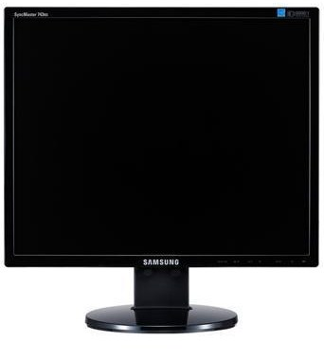

Монитор предназначен для показа изображений, поступающих от компьютера. Он относится к устройствам вывода информации компьютера.

Основные характеристики мониторов:

**- размер экрана** — измеряется в дюймах (1 дюйм=2,54 см) по диагонали. На данный момент наиболее популярными являются ЖК-мониторы с диагональю 19 дюймов;

**- формат экрана** (соотношение сторон по вертикали и горизонтали), сейчас почти все мониторы продаются в широкоформатном исполнении: формат 16:9 и 16:10;

**- тип матрицы** — основная часть ЖК-монитора, от которой на 90% зависит его качество. В современных мониторах применяется один из трёх основных типов матриц: TN-film (наиболее простой, самый дешёвый и распространённый), S-IPS (обладают наилучшей цветопередачей, применяется для профессиональной работы с изображениями) и PVA/ MVA (дороже TN-film и дешевле IPS, можно сказать, что эти матрицы являются компромиссом между TN+Film и IPS.);

**- разрешение экрана** — число точек (пикселей) в ширину и в высоту, из которых состоит изображение. Наиболее распространённые 17 и 19-дюймовые мониторы имеют разрешение 1280х1024 и 1600х1200 точек. Чем выше разрешение, тем, естественно, детальней получается изображение;

**- тип разъёма** используемый для соединения с компьютером, аналоговый VGA (D-Sub) или цифровые разъемы DVI, HDMI.

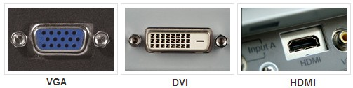

1. **Клавиатура**

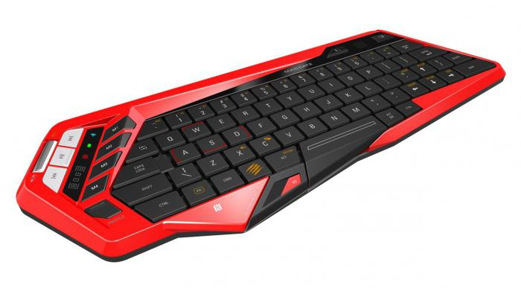

Клавиатура — клавишное устройство управления персональным компьютером. Служит для ввода алфавитно-цифровых (знаковых) данных, а также команд управления. Комбинация монитора и клавиатуры обеспечивает простейший интерфейс пользователя. С помощью клавиатуры управляют компьютерной системой, а с помощью монитора получают от нее отклик.

Принцип действия клавиатуры заключается в следующем.

1. При нажатии на клавишу (или комбинацию клавиш) специальная микросхема, встроенная в клавиатуру, выдает так называемый скан-код.

2. Скан-код поступает в микросхему, выполняющую функции порта клавиатуры. (Порты — специальные аппаратно-логические устройства, отвечающие за связь процессора с другими устройствами.) Данная микросхема находится на основной плате компьютера внутри системного блока.

3. Порт клавиатуры выдает процессору прерывание с фиксированным номером. Для клавиатуры номер прерывания — 9 (Interrupt 9, Int 9).

4. Получив прерывание, процессор откладывает текущую работу и по номеру прерывания обращается в специальную область оперативной памяти, в которой находится так называемый вектор прерываний. Вектор прерываний - это список адресных данных с фиксированной длиной записи. Каждая запись содержит адрес программы, которая должна обслужить прерывание с номером, совпадающим с номером записи.

5. Определив адрес начала программы, обрабатывающей возникшее прерывание, процессор переходит к ее исполнению. Простейшая программа обработки клавиатурного прерывания «зашита» в микросхему ПЗУ, но программисты могут «подставить» вместо нее свою программу, если изменят данные в векторе прерываний.

6. Программа-обработчик прерывания направляет процессор к порту клавиатуры, где он находит скан-код, загружает его в свои регистры, потом под управлением обработчика определяет, какой код символа соответствует данному скан-коду.

7. Далее обработчик прерываний отправляет полученный код символа в небольшую область памяти, известную как буфер клавиатуры, и прекращает свою работу, известив об этом процессор.

8. Процессор прекращает обработку прерывания и возвращается к отложенной задаче.

9. Введенный символ хранится в буфере клавиатуры до тех пор, пока его не заберет оттуда та программа, для которой он и предназначался, например, текстовый редактор или текстовый процессор. Если символы поступают в буфер чаще, чем забираются оттуда, наступает эффект переполнения буфера. В этом случае ввод новых символов на некоторое время прекращается. На практике в этот момент при нажатии на клавишу мы слышим предупреждающий звуковой сигнал и не наблюдаем ввода данных.

Состав клавиатуры. Стандартная клавиатура имеет более 100 клавиш, функционально распределенных по нескольким группам.

Группа алфавитно-цифровых клавиш предназначена для ввода знаковой информации и команд, набираемых по буквам. Каждая клавиша может работать в нескольких режимах и, соответственно, может использоваться для ввода нескольких символов. Переключение между нижним регистром и верхним регистром выполняют удержанием клавиши SHIFT. При необходимости жестко переключить регистр используют клавишу CAPS LOCK (фиксированное переключение). Если клавиатура используется для ввода данных, абзац закрывают нажатием клавиши ENTER. При этом автоматически начинается ввод текста с новой строки. Если клавиатуру используют для ввода команд, клавишей ENTER завершают ввод команды и начинают ее исполнение.

Для разных языков существуют различные схемы закрепления символов национальных алфавитов за конкретными алфавитно-цифровыми клавишами. Такие схемы называются раскладками клавиатуры. Переключения между различными раскладками выполняются программным образом — это одна из функций операционной системы. Соответственно, способ переключения зависит от того, в какой операционной системе работает компьютер. Например, в системе Windows 98 для этой цели могут использоваться следующие комбинации: левая клавиша ALT+SHIFT или CTRL+SHIFT. При работе с другой операционной системой способ переключения можно установить по справочной системе той программы, которая выполняет переключение.

Общепринятые раскладки клавиатуры имеют свои корни в раскладках клавиатур пишущих машинок. Для персональных компьютеров IBM PC типовыми считаются раскладки QWERTY (английская) и ЙЦУКЕНГ (русская). Раскладки принято именовать по символам, закрепленным за первыми клавишами верхней строки алфавитной группы.

Группа функциональных клавиш включает двенадцать клавиш (от F1 до F12), размещенных в верхней части клавиатуры. Функции, закрепленные за данными клавишами, зависят от свойств конкретной работающей в данный момент программы, а в некоторых случаях и от свойств операционной системы. Общеприняты для большинства программ является соглашение о том, что клавиша F1 вызывает справочную систему, в которой можно найти справку о действии прочих клавиш.

Служебные клавиши располагаются рядом с клавишами алфавитно-цифровой группы. В связи с тем, что ими приходится пользоваться особенно часто, они имеют увеличенный размер. К ним относятся рассмотренные выше клавиши SHIFT и ENTE, регистровые клавиши ALT и CTRL (их используют в комбинации с другими клавишами для формирования команд), клавиша TAB (для ввода позиций табуляции при наборе текста), клавиша ESC (от английского слова Escape) для отказа от исполнения последней введенной команды и клавиша BACKSPACE для удаления только что введенных знаков (она находится над клавишей ENTER и часто маркируется стрелкой, направленной влево).

Служебные клавиши PRINT SCREEN, SCROLL LOCK и PAUSE/BREAK размещаются справа от группы функциональных клавиш и выполняют специфические функции, зависящие от действующей операционной системы. Общепринятыми являются следующие действия:

PRINT SCREEN — печать текущего состояния экрана на принтере (для MS-DOS) и сохранение его в специальной области оперативной памяти, называемой буфером обмена (для Windows).

SCROLL LOCK - переключение режима работы в некоторых (как правило, устаревших) программах.

PAUSE/BREAK — приостановка/прерывание текущего процесса.

Две группы клавиш управления курсором расположены справа от алфавитно-цифровой панели. Курсором называется экранный элемент, указывающий место ввода знаковой информации. Курсор используется при работе с программами, выполняющими ввод данных и команд с клавиатуры. Клавиши управления курсором позволяют управлять позицией ввода.

Четыре клавиши со стрелками выполняют смещение курсора в направлении, указанном стрелкой. Действие прочих клавиш описано ниже.

PAGE UP/PAGE DOWN — перевод курсора на одну страницу вверх или вниз. Понятие «страница» обычно относится к фрагменту документа, видимому на экране. В графических операционных системах (например, Windows) этими клавишами выполняют «прокрутку» содержимого в текущем окне. Действие этих клавиш многих программах может быть модифицировано с помощью служебных регистровых клавиш, в первую очередь SHIFT и CTRL Конкретный результат модификации зависит от конкретной программы и/или операционной системы.

Клавиши HOME и END переводят курсор в начало или конец текущей строки, соответственно. Их действие также модифицируется регистровыми клавишами.

Традиционное назначение клавиши INSERT состоит в переключении режима ввода данных (переключение между режимами вставки и замены). Если текстовый курсор находится внутри существующего текста, то в режиме вставки происходит ввод новых знаков без замены существующих символов (текст как бы раздвигается). В режиме замены новые знаки заменяют текст, имевшийся ранее в позиции ввода.

В современных программах действие клавиши INSERT может быть иным. Конкретную информацию следует получить в справочной системе программы. Возможно, что действие этой клавиши является настраиваемым, — это также зависит от свойств конкретной программы.

Клавиша DELETE предназначена для удаления знаков, находящихся справа от текущего положения курсора. При этом положение позиции ввода остается неизменным.

Сравните действие клавиши DELETE с действием служебной клавиши BACKSPACE. Последняя служит для удаления знаков, но при ее использовании позиция ввода смещается влево, и, соответственно, удаляются символы, находящиеся не справа, а слева от курсора.

Группа клавиш дополнительной панели дублирует действие цифровых и некоторых знаковых клавиш основной панели. Во многих случаях для использования этой группы клавиш следует предварительно включать клавишу-переключатель NUM LOCK (о состоянии переключателей NUM LOCK, CAPS LOCK и SCROLL LOCK можно судить по светодиодным индикаторам, обычно расположенным в правом верхнем углу клавиатуры).

Появление дополнительной панели клавиатуры относится к началу 80-х годов. В то время клавиатуры были относительно дорогостоящими устройствами. Первоначальное назначение дополнительной панели состояло в снижении износа основной панели при проведении расчетно-кассовых вычислений, а также при управлении компьютерными играми (при выключенном переключателе NUM LOCK клавиши дополнительной панели могут использоваться в качестве клавиш управления курсором),

Порядок ввода символов по известному ALT-коду.

1. Нажать и удержать клавишу ALT.

2. Убедиться в том, что включен переключатель NUM LOCK.

3.Не отпуская клавиши ALT, набрать последовательно на дополнительной панели alt- код вводимого символа, например: 0167.

4. Отпустить клавишу ALT. Символ, имеющий код 0167, появится на экране в позиции ввода.

1. **Мышь**

Мышь — устройство управления манипуляторного типа. Перемещение мыши по плоской поверхности синхронизировано с перемещением графического объекта (указателя мыши) на экране монитора.

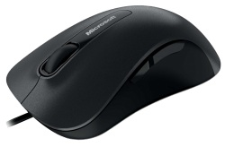

Принцип действия. В отличие от рассмотренной ранее клавиатуры, мышь не является стандартным органом управления, и персональный компьютер не имеет для нее выделенного порта. Для мыши нет и постоянного выделенного прерывания, а базовые средства ввода и вывода (BIOS) компьютера, размещенные в постоянном запоминающем устройстве (ПЗУ), не содержат программных средств для обработки прерываний мыши.

Компьютером управляют перемещением мыши по плоскости и кратковременными нажатиями правой и левой кнопок. В отличие, от клавиатуры мышь не может напрямую использоваться для ввода знаковой информации — ее принцип управления является событийным.

Комбинация монитора и мыши обеспечивает наиболее современный тип интерфейса пользователя, который называется графическим. Пользователь наблюдает на экране графические объекты и элементы управления. С помощью мыши он изменяет свойства объектов и приводит в действие элементы управления компьютерной системой, а с помощью монитора получает от нее отклик в графическом виде.

Стандартная мышь имеет только две кнопки, хотя существуют нестандартные мыши с тремя кнопками или с двумя кнопками и одним вращающимся регулятором. Функции нестандартных органов управления определяются тем программным обеспечением, которое поставляется вместе с устройством.

К числу регулируемых параметров мыши относятся: чувствительность, функции левой и правой кнопок, а также чувствительность к двойному нажатию. Программные средства, предназначенные для этих регулировок, обычно входят в системный комплект программного обеспечения.

**ГЛАВА 2. Практическая часть**

1. **Знания строения персонального компьютера в моем классе**

По данной теме мы проводили небольшое исследование. Для начала хочу определить у скольких ребят в моем классе есть компьютер и что они знают про его строение. В итоге исследования было выяснено, что из 24 ребят в моем классе персональный компьютер есть у 14 школьников, у 4-х есть ноутбук и всего у 6-х нет ни компьютера, ни ноутбука.

Был проведен опрос среди 18-ти ребят, у которых есть дома компьютер или ноутбук – на сколько хорошо они знают его строение, на что ответили большинство

На сколько хорошо вы знаете строение вашего компьютера? Знаю, что есть:

1. Монитор, мышь и системный блок – 13 школьников
2. Монитор и мышь – 5 школьников
3. Монитор, мышь, системный блок, материнская плата, процессор, видеокарта, оперативная память, жесткий диск – 0 школьников

После проведенного опроса стало понятно, что большинство школьников представляют себе ПК вроде монитора, мыши и системного блока (13 школьников из 18-ти), 5 школьников не знают даже, что есть системный блок и вообще ни один школьник не знает, что существует материнская плата, процессор, видеокарта, оперативная память.

Причины побудивших к исследованию – это вернемся опять к нашей проблеме с актуальностью, так как у большей части планеты есть компьютеры или ноутбуки. Компьютер в жизни человека занимает значительное место. Нужно знать его структуру и функции, уметь им пользоваться. Не каждый человек, который работает на компьютере, представляет себе полностью точный состав ПК.

Например, среди ребят, которые учатся в моем классе у большинства есть компьютеры, но что из себя они представляют мои одноклассники не знают. Я думаю, что достаточно изучил данную тему и что могу рассказать всем про строение персонального компьютера и его функции.

В данной работе использовались теоретические и практические методы исследования, такие как опрос среди моих одноклассников, чтение определенных источников литературы про строение персонального компьютера, также в моем доступе был компьютер, который я мог разобрать и изучить содержимое.

**Заключение**

В настоящее время под персональным компьютером понимается устройство для поиска, сбора, хранения, преобразования и использования информации в цифровом формате.

С помощью компьютера решается множество самых различных задач от чисто числовых расчетов до подготовки к печати книг, создания картин, фильмов, музыки, с помощью компьютера осуществляется управление производством и т.д. С помощью компьютеров ведется документация, осуществляется автоматизированное управление сложными и вредными производствами, обеспечивается бесперебойная работа различных агрегатов, выполнение многократно повторяющихся операций, профессиональная переподготовка кадров и многое другое.

То есть компьютер превратился в универсальное средство обработки всех видов информации.

Персональные компьютеры представляют собой наиболее широко используемый тип компьютера, их мощность постоянно повышается, а область применения постоянно расширяется. Средства электронной почты позволяют пользователям компьютеров с помощью обычной телефонной сети посылать текстовые и факсимильные сообщения, фотографии, музыку и т.д. в другие города и страны.

Сфера применения персональных компьютеров практически не ограничена, представители самых разных специальностей рассматривают персональный компьютер в качестве неотъемлемого инструмента их работы.

В представленной работе подробно рассмотрены понятие ПК, его содержимое, функции.

Таким образом, считаю, что цель работы выполнена, поставленные задачи решены.

**Список использованной литературы**

1. Макарский Д.М., «100 способов ускорить работу компьютера, о которых должен знать каждый», 2016г.
2. Таненбаум Э., Остин Т., «Архитектура компьютера», 2013г.
3. Ревиг Ю., «1001 совет по обустройству компьютера», 2013г.
4. Максимов Н.В., Партыка Т.Л., Попов И.И., «Архитектура ЭВМ и вычислительные системы», 2013г.
5. Газаров А., «Устранение неисправностей и ремонт ПК своими руками», 2011г.
6. Леонтьев В., «Новейшая энциклопедия компьютера», 2011г.